Рис.1

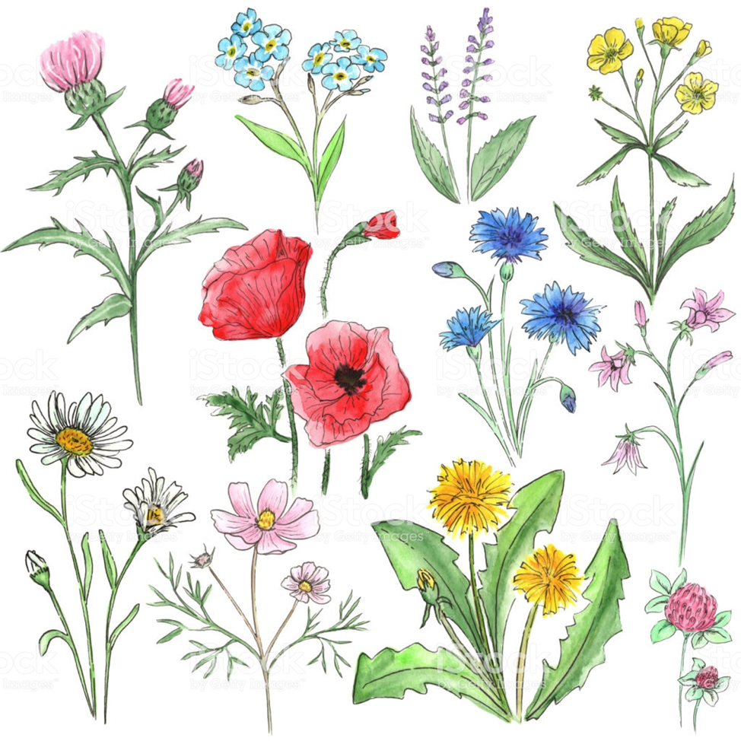

**Табличка для растений** Рис.2

|  |  |
| --- | --- |
|  |  |
|  |  |
|  |  |
|  |  |